[东北大学理学院化学系XPS数据重复使用问题曝光](https://mp.weixin.qq.com/s?__biz=MzkxMDYyNzI5NQ==&mid=2247500905&idx=7&sn=ee08993d79c741f197fb186e21d420f6)

五棵松[学者探讨](javascript:void(0);)2025-04-19 09:22:17北京

2018年，来自东北大学理学院化学系分析科学研究中心的 Shuang E , Quan-Xing Mao , Xiao-Li Yuan , Xiao-Lei Kong , Xu-Wei Chen （通讯作者，音译陈旭伟）, Jian-Hua Wang （通讯作者，音译王建华）在 Nanoscale 期刊发表了一篇论文，题目为：Targeted imaging of the lysosome and endoplasmic reticulum and their pH monitoring with surface regulated carbon dots。

**2025年4月，Tanacetum macrophyllum 在 Pubpeer 论坛发表评论：**

图 2E 和 2F。XPS 光谱中的两条黑色曲线是相同的（尽管拟合不同），但碳点的类型不同：E 中是胺修饰的碳点（ACD），F 中是月桂胺修饰的碳点（LCD）。

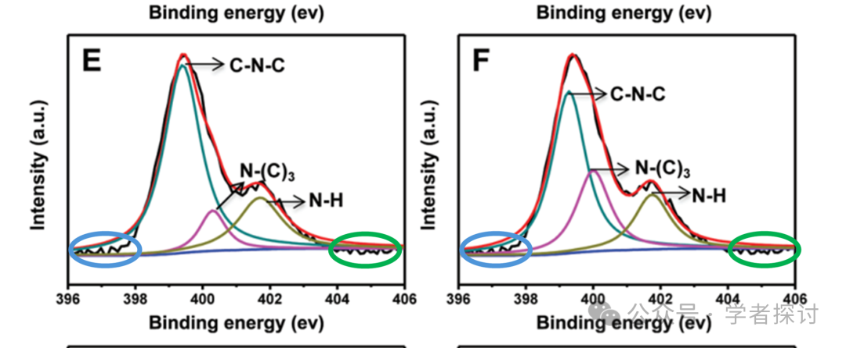

**消息来源：**

https://pubpeer.com/publications/6390669FBB02111A8470CD344B8846#0

**郑重声明：**

我们的全网查重系统收录了 Pubmed 和 Pubpeer 中的 7000 万 +已发表图库，让您的待查图片可以和已发表论文的图片进行对比，防止图片误用，为您的论文发表保驾护航！基于AI人工智能大数据算法，提供论文图片的核查服务，方便学术期刊、高校、研院所等科研管理部门及时发现并纠正结果图片不当使用。

**如果您有任何建议或需要图片查重帮助，请随时通过客服QQ号3639926437与我们联系。**

[#东北大学](https://mp.weixin.qq.com/mp/appmsgalbum?__biz=MzkxMDYyNzI5NQ==&action=getalbum&album_id=3574390748654829572#wechat_redirect)